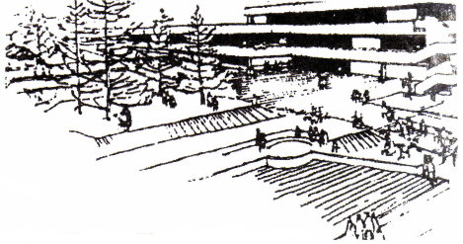
Förderverein des
Gymnasium Adolfinum
Bückeburg e.V.

Sehr geehrte Mitglieder, Bückeburg, den 4. April 2025
sehr geehrte Frau Kastning,
sehr geehrte Frau Grade,
sehr geehrte Damen der Cafeteria,
sehr geehrtes Kollegium,

der Vorstand des Fördervereins Gymnasium Adolfinum e.V. lädt Sie recht herzlich zu seiner jährlichen

Mitgliederversammlung
am Dienstag, den 29. April 2025 um 18:00 Uhr
in das Gymnasium Adolfinum Bückeburg in der Cafeteria
ein.

Es sind folgende Tagesordnungspunkte vorgesehen:

- Begrüßung, Feststellung der Beschlussfähigkeit, Annahme der Tagesordnung
2. Genehmigung des Protokolls vom 16.04.2024
3.1 Bericht des 1. Vorsitzenden
3.2 Bericht zu Cafeteria und Mensa
3.3 Bericht des Kassenwartes
3.4 Bericht der Rechnungsprüfer
3.5 Genehmigung der Jahresrechnung
3.6 Entlastung des Vorstandes
4. Wahlen
4.1 Wahl/Wiederwahl des Kassenwartes
5. Anträge zur Tagesordnung, die zur Versammlung eingereicht wurden
- Anträge müssen bis spätestens 22.04.2025 beim Vorstand eingegangen sein -
6. Verschiedenes

Wir bitten im Interesse des Vereins, der Schule und Ihrer Kinder um Ihre Teilnahme an dieser Mitgliederversammlung.

Mit freundlichen Grüßen

Robert Mederacke Volker Weichert
1. Vorsitzender 2. Vorsitzender

